附件1
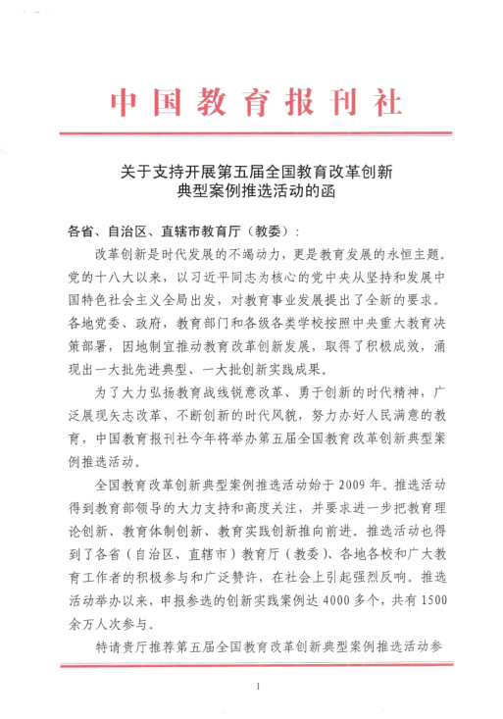
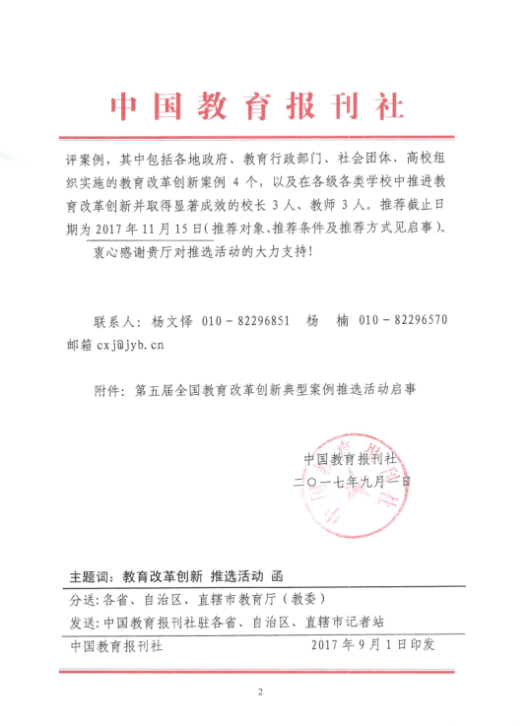
第五届全国教育改革创新典型案例推选活动启事
改革创新是时代发展的不竭动力，更是教育发展的永恒主题。党的十八大以来，以习近平同志为核心的党中央，坚持和发展中国特色社会主义，提出并推动形成了全面建成小康社会、全面深化改革、全面依法治国、全面从严治党的重大战略布局，对教育事业发展提出了全新的要求。推动教育改革发展必须始终坚持正确改革方向，加大综合改革力度，以改革推动发展，以创新增强活力。
党的十八大以来，各地党委、政府，教育部门和各级各类学校按照中央重大教育决策部署，因地制宜推动教育改革创新发展，取得了积极成效，涌现出一大批先进典型、一大批创新实践成果。为了回顾和总结教育战线落实中央决策部署、深入推进教育领域综合改革的做法和经验，大力弘扬锐意改革、勇于创新的时代精神，广泛展现矢志改革、不断创新的时代风貌，努力办好人民满意的教育，在成功举办了四届全国教育改革创新典型案例推选活动的基础上，中国教育报、中国教育新闻网将举办第五届全国教育改革创新典型案例推选活动。
一、活动主题
教育奠基中国 创新引领未来
二、活动名称
第五届全国教育改革创新典型案例推选活动
三、组织单位
主办单位：中国教育报、中国教育新闻网
协办单位：北京铜牛集团有限公司
官方网站：中国教育新闻网（www.jyb.cn）
四、推选对象及推选条件
（一）推选对象：
1.各地政府、教育行政部门、社会团体、高校组织实施的教育改革创新案例。
2.各级各类学校校长和教师组织实施的教育改革创新案例。
（二）推选条件：
1.近两年来，因地制宜、从实际出发，充分体现时代要求和人民需求，积极探索教育改革，大力推动教育发展，创新实践取得良好的效果，引起社会广泛关注。
2.以体制机制创新为突破口，积极开展教育创新实践，对建设公共服务型政府、改善教育民生、推进教育发展等方面起到了积极的推动作用，受到各界广泛赞扬。
3.以办好人民满意的教育为出发点和落脚点，积极解决人民群众关注的教育热点问题，得到人民群众广泛好评。
4.以教育管理、教育教学为切入点，积极探索学校发展新路，积极探索教学质量提高的新途径，博得师生广泛赞誉。
五、活动程序
第一阶段：推选阶段（9月1日起至11月15日）
在中国教育报、中国教育新闻网刊发启事，采取专家推荐、单位推荐和个人自荐的方式推选候选案例（可从中国教育新闻网申报入口在线申报，网址：http://www.jyb.cn）。
第二阶段：公示阶段（11月20日至30日）
组委会在面向社会公开推选的基础上，向社会公示160个候选案例，接受社会评议、监督。中国教育报将刊登候选案例名单。中国教育新闻网将发布候选案例介绍。
第三阶段：评定阶段（12月）
由专家组成的评委会将从候选案例中推选出全国教育改革创新典型案例20个、全国教育改革创新优秀案例30个；全国教育改革创新杰出校长20名、全国教育改革创新优秀校长30名；全国教育改革创新先锋教师10名、全国教育改革创新优秀教师20名。
中国教育报、中国教育新闻网将刊发获奖名单，组织典型经验专题报道。
六、奖励办法
获奖者将获颁荣誉证书和奖牌，并被邀请参加全国教育改革创新典型案例推选展示活动。

"第五届全国教育改革创新典型案例推选活动启事"网址链接
http://www.jyb.cn/zcg/xwy/wzxw/201709/t20170904_758443.html

